STAROVĚKÁ ČÍNA
Mgr. Nela Macháčková
dějepis 6.D

STAROVĚKÁ ČÍNA
Přečtěte si výklad a následně si do sešitů přepište/vlepte zápis (celkem 1 zápis).
Pro doplnění výkladu si můžete přečíst informace v učebnici (str. 74-75).
Čínou se budeme zabývat ještě příští týden.

VÝKLAD 1
Dnes si povíme něco málo o dějinách starověké Číny. Kolem roku 5 000 př. n. l. se začali lidé usazovat kolem Chuang Che (Žlutá řeka). Čím víc lidí se tu usazovalo, tím víc bylo třeba dát jim řád. Kolem roku 1 500 př. n. l. vznikaly první státy, kterým vládly různý dynastie (tj. rody), které mezi sebou bojovaly o moc. Tomuto válečnému období se říká "období jar a podzimů". Zkuste se zamyslet nad tím, co toto označení vyjadřuje? Čína tou dobou nebyla jednotná, byla rozdělená na několik oblastí, což se změnilo v roce 221 př. n. l., kdy se vlády ujal Čchin. Sjednotil území a vládl pevnou rukou. Z jeho jména vzniklo označení pro celý stát - Čína. Na území Číny bylo vytvořeno císařství a Čchin se tak stal prvním císařem. Měl velikou moc a věřilo se, že má i magické schopnosti. Byl považován za "syna nebes" (obdobně tomu bylo i v Egyptě). V zemi provedl mnoho úprav - sjednotil míry a váhy, zavedl jednotný kalendář i jednotné písmo. Kvůli neustálým nájezdům kočovníků ze severu nechal vybudovat (spíše započal stavbu) Velkou čínskou zeď. Již za jeho života byla připravována jeho velkolepá hrobka, která byla odhalena v roce 1974. Císařovo tělo střežilo 7 500 soch vojáků zhotovených z tzv. terakoty (vypálená hlína), proto je označována jako Terakotová armáda.
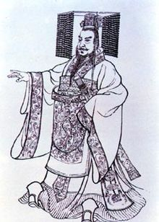

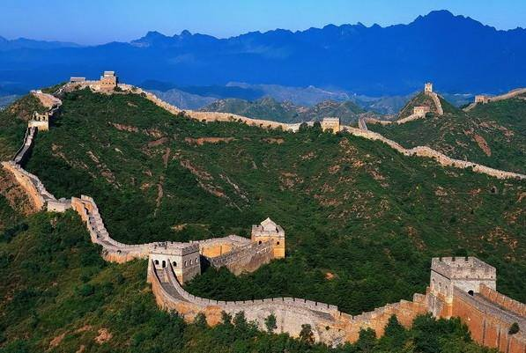
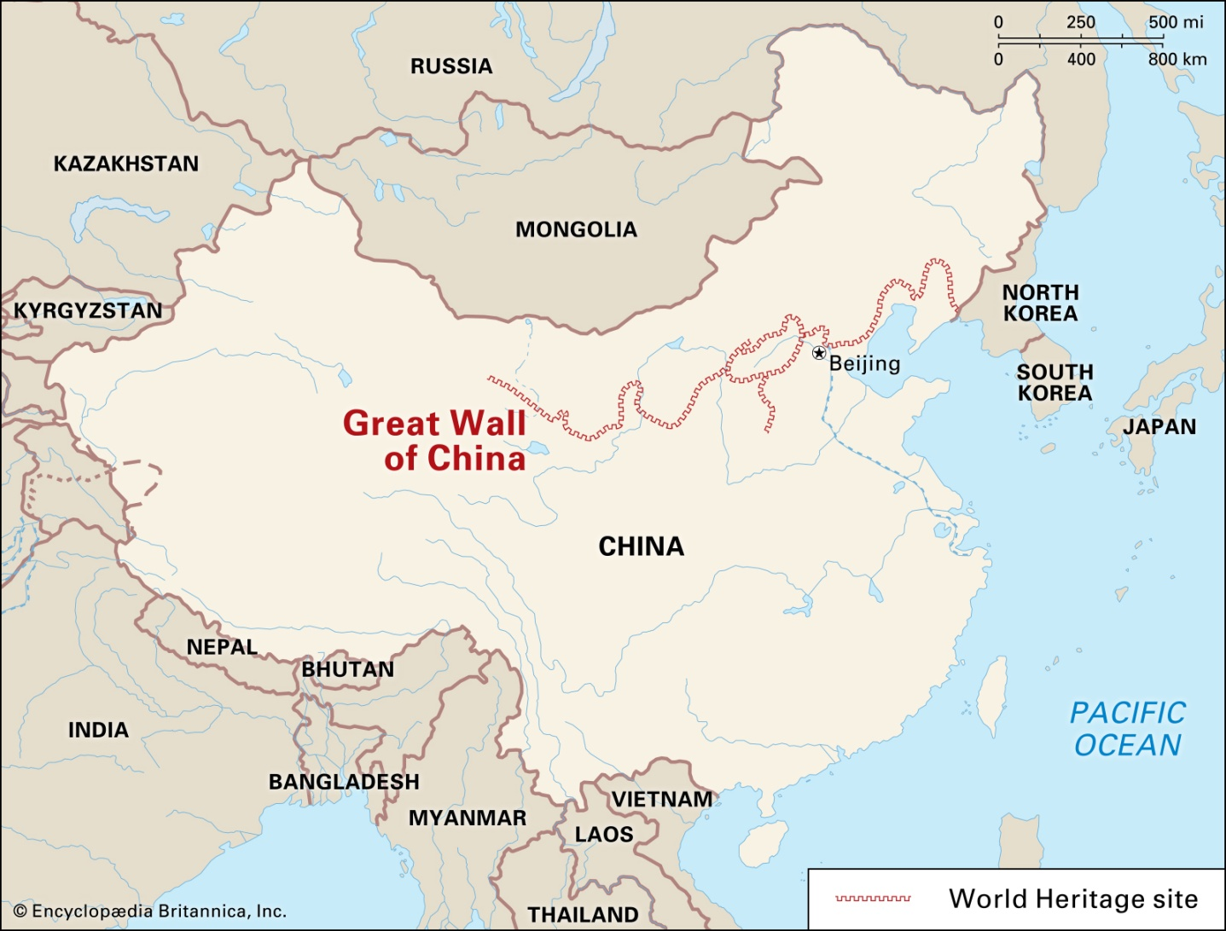
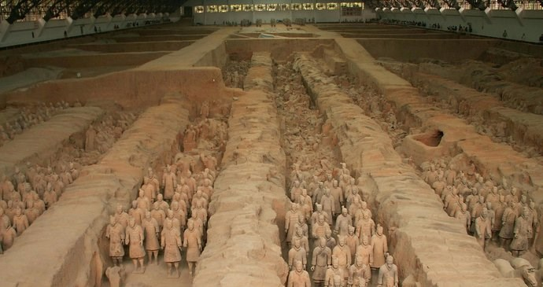

ZÁPIS DO SEŠITŮ:

STAROVĚKÁ ČÍNA

DĚJINY
- 1 500 př. n. l. – vznikají první státy, vláda dynastií
- 221 př. n. l. – sjednocení území v jeden velký stát
- vládcem Čchin (podle něj pojmenován stát – Čína)
- titul císař – „syn nebes“
- proti útokům nájezdníků ze severu postavil Velkou čínskou zeď
- Terakotová armáda – sochy v hrobce císaře

ÚKOL
Z knihy jsem pro vás vyhledala a naskenovala informace o Velké čínské zdi a Terakotové armádě.
Schválně jsem do výkladu neuváděla žádné informace o daných památkách, jelikož teď nechám chvíli pracovat vás. Přečtěte si dané texty a do sešitů si ke každé památce vypište 3-5 informací. Výběr informací nechám na vás. Zaznamenejte si to, co vás zaujalo, co je dle vás důležité apod.

